Beste leerkracht,

Jouw klas en school nemen deel aan TextielHelden, een uniek project in België. Het is een initiatief van GoodPlanet Belgium vzw en Kiemkracht vzw, gesteund door de Vlaamse overheid via een innovatieproject van het Departement Werk en Sociale Economie.
6 scholen uit de gemeenten Puurs-Sint-Amands, Bornem en Hamme duiken in de wereld van textiel: van grondstof over productie en gebruik, tot inzamelen en wat er daarna mogelijk is. Deze leerrijke reis verloopt in verschillende etappes, waarover je hieronder meer informatie kan vinden.

Stap 1: de opleiding tot TextielHeld
Elke ingeschreven klas ontvangt een GoodPlanet coach voor een workshop van 120 minuten. De leerlingen verbreden op interactieve manier hun kennis over de textielsector, het lineaire model van grondstof tot afval en de circulaire economie. Het 5R-model (Recycle, Repair, Reuse, Reduce, Rethink) wordt samen ontdekt en geïllustreerd met praktische voorbeelden.
Naast deze inhoudelijke kennis, geeft de coach ook de nodige informatie mee als voorbereiding op de volgende stappen, in het bijzonder het wedstrijdelement.

Stap 2A: TextielHelden in actie
Daarop volgt een verdere uitdieping van het thema via het online platform Textielhelden.goodplanet.be .
Op dit platform worden informatie en werkvormen aangereikt die ingezet kunnen worden in de klas.

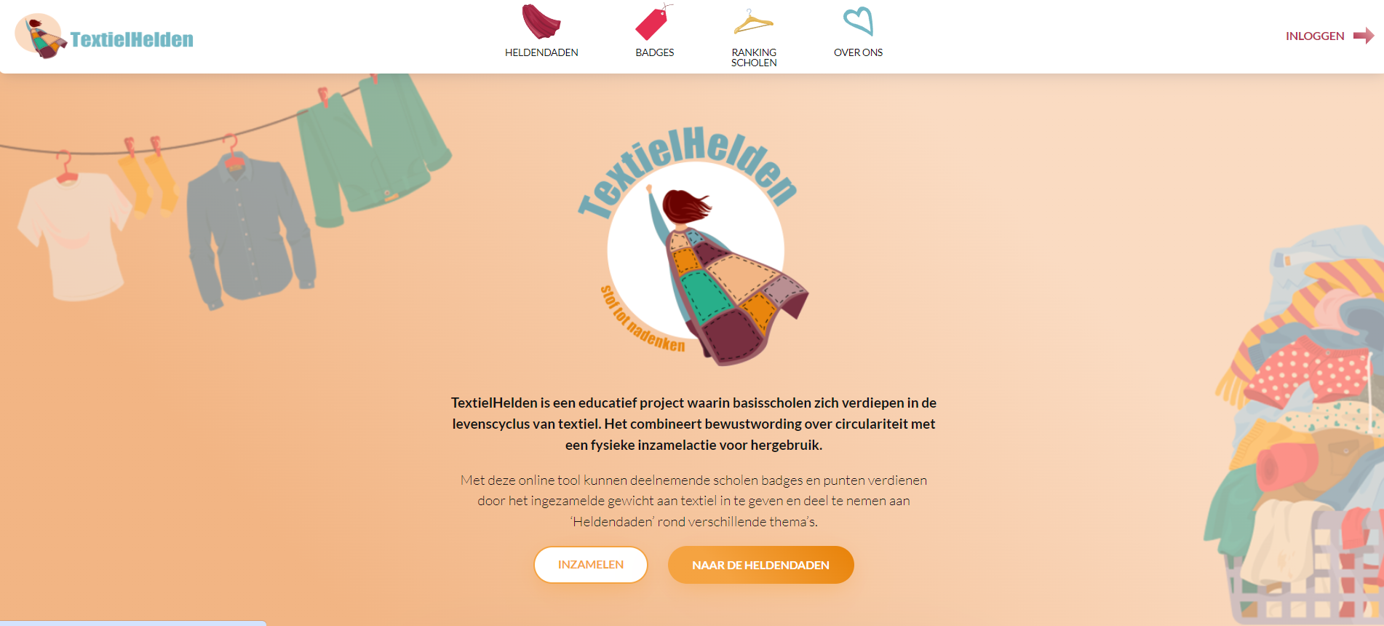
Wat vind je terug op het platform?
- De leerlingen gaan aan de slag met ‘Heldendaden’: uitdagingen die ze in een groepje of met de hele klas tot een goed einde kunnen brengen.
- Elke heldendaad die ingediend wordt, levert punten op, aangegeven door de sterren links onder de titel. Het aantal capes rechtsboven geeft aan hoeveel tijd en/of moeite een heldendaad volgens ons kost.
- Elke heldendaad draagt ook bij aan 1 of meerdere badges die verdiend kunnen worden. De badges representeren de talenten die je nodig hebt om een goede TextielHeld te zijn: creativiteit, samenwerken, doordenken, enzovoort.
- Daarnaast bevat het platform een pagina met handige links en downloads, nodig voor de heldendaden of als verdere achtergrondinformatie.

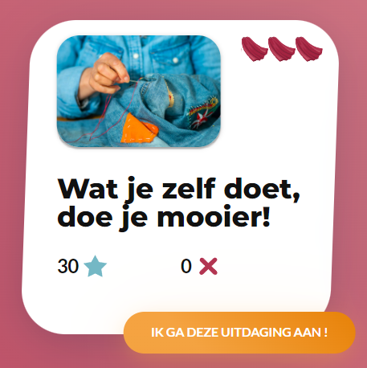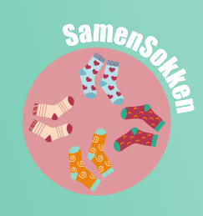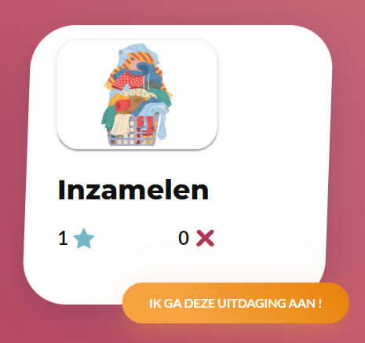

Stap 2B: Inzamelen voor hergebruik

De centrale heldendaad bestaat uit het inzamelen van kledij voor hergebruik. In onze kleerkasten ligt vaak erg veel kledij die niet meer gebruikt wordt. Kiemkracht vzw geeft deze kleren een nieuw leven via verkoop in de kringwinkels van Bornem, Zele, Hamme en Puurs-Sint-Amands. Dat is niet alleen een meerwaarde voor de lokale liefhebber van vintage of de milieubewuste of prijsbewuste koper. Kiemkracht heeft als maatwerkbedrijf vooral een sociale functie en biedt werkgelegenheid en kansen aan mensen met een afstand tot de arbeidsmarkt.

Van 18 maart tot 19 april zal door Kiemkracht een recipiënt voorzien worden om herbruikbare kledij in te verzamelen: een draadkooi die indien nodig tussentijds opgehaald en ingewisseld kan worden door een leeg exemplaar.
Belangrijke richtlijnen hierbij:
- Enkel herbruikbare kledij komt in aanmerking. Zou je het als gever niet meer aan een familielid of vriend durven geven, dan is het eerder geschikt voor textielafval. Dat afval is onderhevig aan andere reglementering dan herbruikbaar textiel en mag dus niet verzameld worden.
- Daarom is het belangrijk dat het binnenbrengen onder toezicht gebeurt. De leerlingen kunnen via affiches, flyers of digitale communicatie brengmomenten aankondigen waarop ouders, sympathisanten, buren,… herbruikbare kleren komen afgeven.
- De leerlingen wegen de zakken kleren met behulp van de door ons voorziene bagageweegschaal, voeren het gewicht in op het platform en plaatsen de zak nadien in de draadkooi. Het is dus interessant om naast de draadkooi een tafeltje met stoelen en een computer te voorzien voor de leerlingen die de kleren registreren.
- Naast kledij komen ook accessoires (ceintuur, handtas,…), schoenen en huistextiel (gordijnen, tafellakens, handdoeken) in aanmerking voor de inzameling.

Samengevat gaan er aan de inzameling volgende zaken vooraf:
- Vastleggen van brengmomenten
- Communicatie naar ouders & buurtbewoners over de inzamelactie en de regels
- Inrichten van een inzamelhoekje met draadkooi, weegschalen en computer(s)

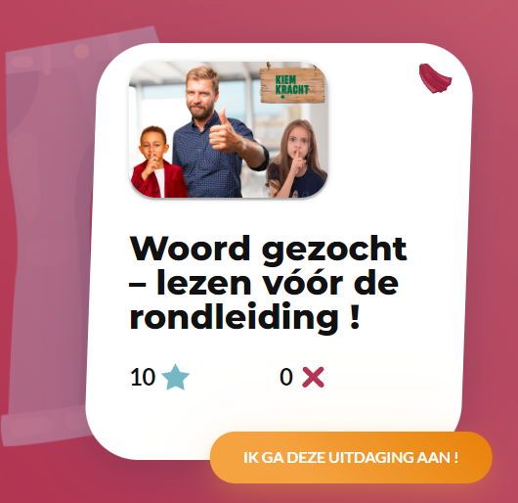
Stap 3: Op bezoek bij Kiemkracht

Tijdens deze inzamelperiode gaat elke klas ook ontdekken waar de ingezamelde kledij naartoe zal gaan. De werknemers van Kiemkracht leiden de leerlingen rond in de kringwinkel van Bornem of Hamme, waar het textiel gevolgd kan worden van sortering tot verkoop.

Vergeet niet om tijdens het bezoek de heldendaad ‘Woord gezocht’ uit te voeren!

Stap 4: en de winnaar is…

Nu jullie leerlingen ook de praktijk van een leven als TextielHeld ondervonden hebben, kunnen we kijken welke school het meest uitblonk in alle talenten samen.

Heldendaden kunnen per school 1 maal ingediend worden, dus als meerdere groepjes of klassen ermee aan de slag gaan, is het raadzaam om een compilatiefoto of document te maken als deelname aan deze Heldendaad. Elke heldendaad levert dus ook maar één keer punten op.
Voor de inzameling worden er punten toegekend per kilogram kledij en per klas. Elk geregistreerd gewicht wordt dus automatisch gedeeld door 1, 2 of 3 naargelang het aantal deelnemende klassen. Zo maakt een klein schooltje een even grote kans als een grote school.
Opgelet! Maak regelmatig foto’s van het gewicht dat de weegschaal aangeeft. GoodPlanet kan controlefoto’s opvragen of langskomen om na te gaan of alles correct verloopt.

Het totaal aantal punten van heldendaden en inzameling samen, geeft het eindklassement.

De school die hier aan kop staat op 23 april na ophaling van de recipiënten, wint een daguitstap voor alle deelnemende leerlingen naar het Industriemuseum in Gent. Ze mogen daar de rondleiding ‘100% textiel’ meemaken + een praktisch atelier rond weven OF zeefdrukken op textiel.

De tweede school in de rij ontvangt een mooie geschenkbon om te spenderen in de kringwinkels van Kiemkracht. Spulletjes om de klas in te richten, speelgoed, boeken, … het kan allemaal!

De derde school krijgt een leuk circulair textielkado voor in de klas. Wat dat is, blijft nog even een verrassing!

In elk geval krijgt elke school van bij de start een kadootje: het fijne boek ‘Groeien broeken aan bomen’ van Jasmien Wynants en Judith Thomas. Zo kunnen de leerlingen én leerkrachten ook de komende jaren zich letterlijk inlezen in het thema!

Praktische informatie

- Het platform
Inloggen op het platform werkt via 1 centraal e-mailadres en paswoord per school. Alle leerlingen en leerkrachten loggen met ditzelfde account in. Tegelijk inloggen op meerdere computers is zeker mogelijk, dus tijdens brengmomenten of wanneer meerdere groepjes tegelijk heldendaden uitvoeren, kan er prima parallel gewerkt worden.

Log in en paswoord ontvang je van de GoodPlanet coach.

Textielhelden.goodplanet.be
Login:
Paswoord:

- Belangrijke data voor het project om te noteren:
- Tussen 4 en 15 maart 2024: de educatieve workshop in jouw klas.
- 15 maart 2024: levering van draadkooien in jouw school.
- Tussen 18 maart en 22 april 2024: inzameling van textiel voor hergebruik op jouw school.
- 23 april 2024: ophaling van de draadkooien
- 29 april 2024: bekendmaking van het eindklassement en bezoek van GoodPlanet en Kiemkracht aan de winnende scholen. Probeer deze datum vrij te houden!
- 16 mei 2024: daguitstap naar Industriemuseum Gent voor winnende school

- Taakverdeling

Eerst en vooral willen we benadrukken dat, hoewel dit een project is voor de 3de graad, het aan te raden is er een schoolproject van te maken. Maak gebruik van de hulp van de andere klassen om enkele heldendaden te realiseren (vergeet het bewijs niet te uploaden). Schakel de ouderraad of klasouders in om te komen helpen tijdens de brengmomenten. Vraag hulp aan het secretariaat om posters en flyers te verspreiden of iets te posten op de sociale media van de school. Kortom: het succes van de actie zal groter zijn als iedereen in de school samen aan de kar trekt.

De deelnemende klassen hebben uiteraard wel de belangrijkste taak. Indien je dat wil, kan je de taken in de klas(sen) efficiënt laten verlopen door rollen uit te delen. De kinderen nemen zo elk een taak op die aansluit bij hun competenties en/of interesses. Zij zijn dan verantwoordelijk voor een deeltaak van de inzameling. Wij voorzien 7 rollen die we hieronder beschrijven.

Inzamelaars

Iedereen in de klas is een inzamelaar! Iedereen zamelt herbruikbaar textiel in, ook al krijgen de kinderen nog een andere rol. De kinderen kunnen het zelf meebrengen naar school of hun omgeving aanmoedigen iets binnen te brengen tijdens de brengmomenten.

Sfeer- en campagnebeheer

Het team sfeer- en campagnebeheer zorgt ervoor dat de actie bekend wordt gemaakt bij zoveel mogelijk mensen (familie, buren, verenigingen, …). Hoe meer naamsbekendheid de actie heeft, hoe meer textiel je kan inzamelen en hoe meer kans je dus maakt op de hoofdprijs. Dit team bestaat best uit 4 à 8 kinderen.

Om hun opdracht te volbrengen, kunnen ze een aantal taken doen:

- Stuur een e-mail naar klasgenoten die zij kunnen doorsturen naar vrienden, familie en kennissen.
- Is er een Whatsapp of Facebookgroep/pagina? Maak hier zeker ook gebruik van!
- Deel een flyer uit op school, op de markt, in je buurt, …
- Hang een poster op op school, post hem op smartschool, ...

Op het platform staan diverse heldendaden die hierbij kunnen helpen:
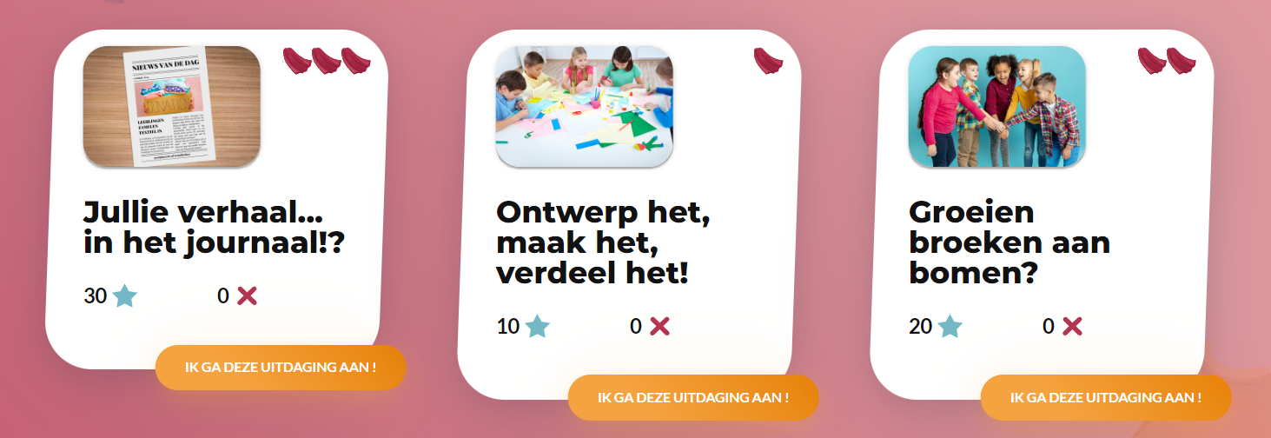

Team communicatie

Team communicatie bestaat uit de woordvoerders van de school. Het is hun taak om de actie bekend te maken bij een groot publiek. Daarmee mikken we op een ruimer publiek dan de ouders, leerkrachten, kinderen, … (want dit is al de taak van team sfeer- en campagnebeheer). Team communicatie kan er misschien voor zorgen dat de school de pers haalt? Ze zijn ook verantwoordelijk voor het uitvoeren van de heldendaden rond communicatie. Dit team bestaat best uit 3 à 4 leerlingen.

- Bel naar de pers of stuur hen een e-mail. Je kan hiervoor gebruik maken van het voorbeeldpersbericht op de online tool. Laat de pers vooral zien hoe goed jullie bezig zijn met de inzameling en de opdrachten.
- Schrijf een artikel voor de schoolkrant over het project.
- Breng verslag uit aan de klassen over de behaalde resultaten van jullie inzameling.
- Maak een promofilmpje of een radio-jingle… Wees creatief!
- Maak tijdens de brengmomenten een reportage (neem foto’s en video’s, neem interviews af, …)

Managers

De managers zijn degenen die instaan voor de rolverdeling en zorgen ervoor dat alle deelnemers hun taak doen. Managers verdiepen zich in de rollen van de anderen zodat ze weten hoe ze hen moeten ondersteunen. Ze checken geregeld de online tool. Ze toetsen met de leerkracht en de andere klassen af wie welke heldendaden zal uitvoeren. Ze uploaden ook de bewijzen voor de heldendaden in de online tool. Ze denken mee na over de praktische organisatie van de brengmomenten.

Liefst zijn zij ook de kinderen die achter de laptop zitten voor het ingeven van alle textiel tijdens de brengmomenten. Elke manager neemt samen met een controleur plaats aan de tafel tijdens het brengmoment.

Controleurs

De controleurs hanteren de weegschaal, piepen eens in de zakken kledij of het er herbruikbaar uit ziet, en geven het correcte gewicht door aan de manager. Ze maken ook een foto van het gewogen gewicht. Het team van GoodPlanet kan controlefoto’s vragen en misschien ter plaatse komen om te kijken of alles correct verloopt. Zorg dus dat alles altijd klopt.

- Rechten op ingediende afbeeldingen

Nog een belangrijk punt: om de heldendaden te bewijzen op het platform, moet je foto’s of video’s uploaden. Let er op dat je als school beschikt over alle rechten gekoppeld aan elk van de ingestuurde en geüploade foto’s en dat de school de vereiste toestemming heeft om deze te laten publiceren, ook van de personen die afgebeeld staan op de foto’s.

Hebben jullie vragen? Mail gerust naar textielhelden@goodplanet.be

Veel succes!
Het TextielHelden-team van GoodPlanet en Kiemkracht

